目录

一、网址记录 1

1. 来源 1

2. 规范权重 1

3. 达内秘密网址：各种笔记 1

4. S1 2

1. 在线文档生成html网页 笔记 2

2. 我的微博域名网址： 2

5. S2 2

1. vue-element-admin 模板项目及说明 2

2. Iconfont-阿里巴巴矢量图标库 2

# 一、网址记录

## 来源

工作内容、浏览器收藏、工作过程中

## 规范权重

1. 时间轴式：1
2. 分类插入式：2

## 达内秘密网址：各种笔记

code.tarena.com.cn

用户名：tarenacode

密 码: code_2013

课前提前预习：

网址：www.it211.com.cn

账号：tsd1711n_pm@tedu.cn

密码：PM2017tarena

FTP: 176.140.0.230

用户名：tarena

密码：tarena

学员信息：176.140.0.230/

## S1

### 在线文档生成html网页 笔记

<http://www.docpe.com/word/word-to-html.aspx>

### 我的微博域名网址：

sunweb.applinzi.com

## S2

### [vue-element-admin](http://panjiachen.github.io/vue-element-admin) 模板项目及说明

<https://github.com/PanJiaChen/vue-element-admin/blob/master/README.zh-CN.md>

### 2. Iconfont-阿里巴巴矢量图标库

Iconfont-国内功能很强大且图标内容很丰富的矢量图标库，提供矢量图标下载、在线存储、格式转换等功能。阿里巴巴体验团队倾力打造，设计和前端开发的便捷工具

<https://www.iconfont.cn/collections/index?spm=a313x.7781069.1998910419.3>

### 3.layui——原生UI

<https://www.layui.com/demo/grid.html>

使用：3步+初始化js

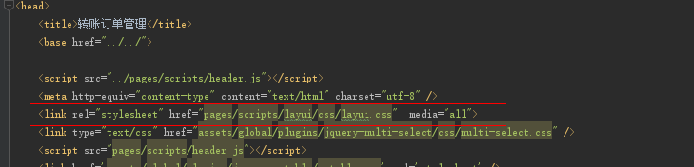

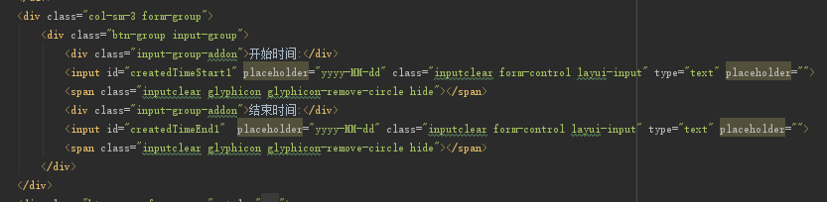

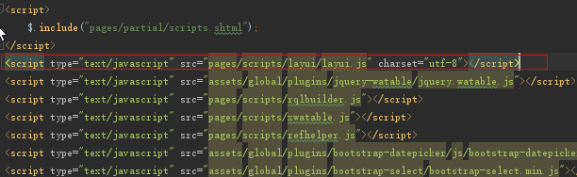

初始化js

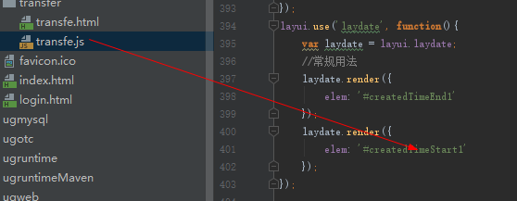

## 特效网址

特效网址：http://www.jq22.com

总后台管理系统：

订单管理--代付银行卡记录 -- 拉黑 （前台：orderManage:paidBanksRecord:blacklist 后台：remitBankManage:updateState）

订单管理--代付银行卡记录 -- 页面 （前台：yemian 后台：yemian）

员工管理--员工列表 -- 强制登出 （前台：employeeManage:employeeAccount:logout 后台：employeeManage:employeeAccount:logout）

员工管理--员工列表 -- 重置谷歌验证码 （前台：employeeManage:employeeAccount:resetGoogleSecret 后台：employeeManage:employeeAccount:resetGoogleSecret）

员工管理--员工列表 -- 修改密码 （前台：employeeManage:employeeAccount:updatePassword 后台：employeeManage:employeeAccount:updatePassword）

员工管理--员工列表 -- 修改支付密码 （前台：employeeManage:employeeAccount:updatePayPassword 后台：employeeManage:employeeAccount:updatePayPassword）

员工管理--员工列表 -- 强制登出 （前台：employeeManage:employeeAccount:logout 后台：employeeManage:employeeAccount:logout）